Eesti Vabariigi presidendid

Kes on pildil? Märgista õige vastus.
1.
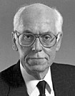

a) Toomas Hendrik Ilves
b) Arnold Rüütel
c) Lennart Meri
d) Konstantin Päts

2.
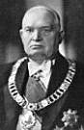

a) Toomas Hendrik Ilves
b) Arnold Rüütel
c) Konstantin Päts
d) Lennart Meri

3.
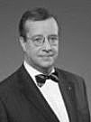

a) Toomas Hendrik Ilves
b) Lennart Meri
c) Konstantin Päts
d) Arnold Rüütel

4.
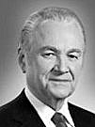

a) Konstantin Päts
b) Arnold Rüütel
c) Lennart Meri
d) Toomas Hendrik Ilves

----------Võti----------

1. (c)
2. (c)
3. (a)
4. (b)

